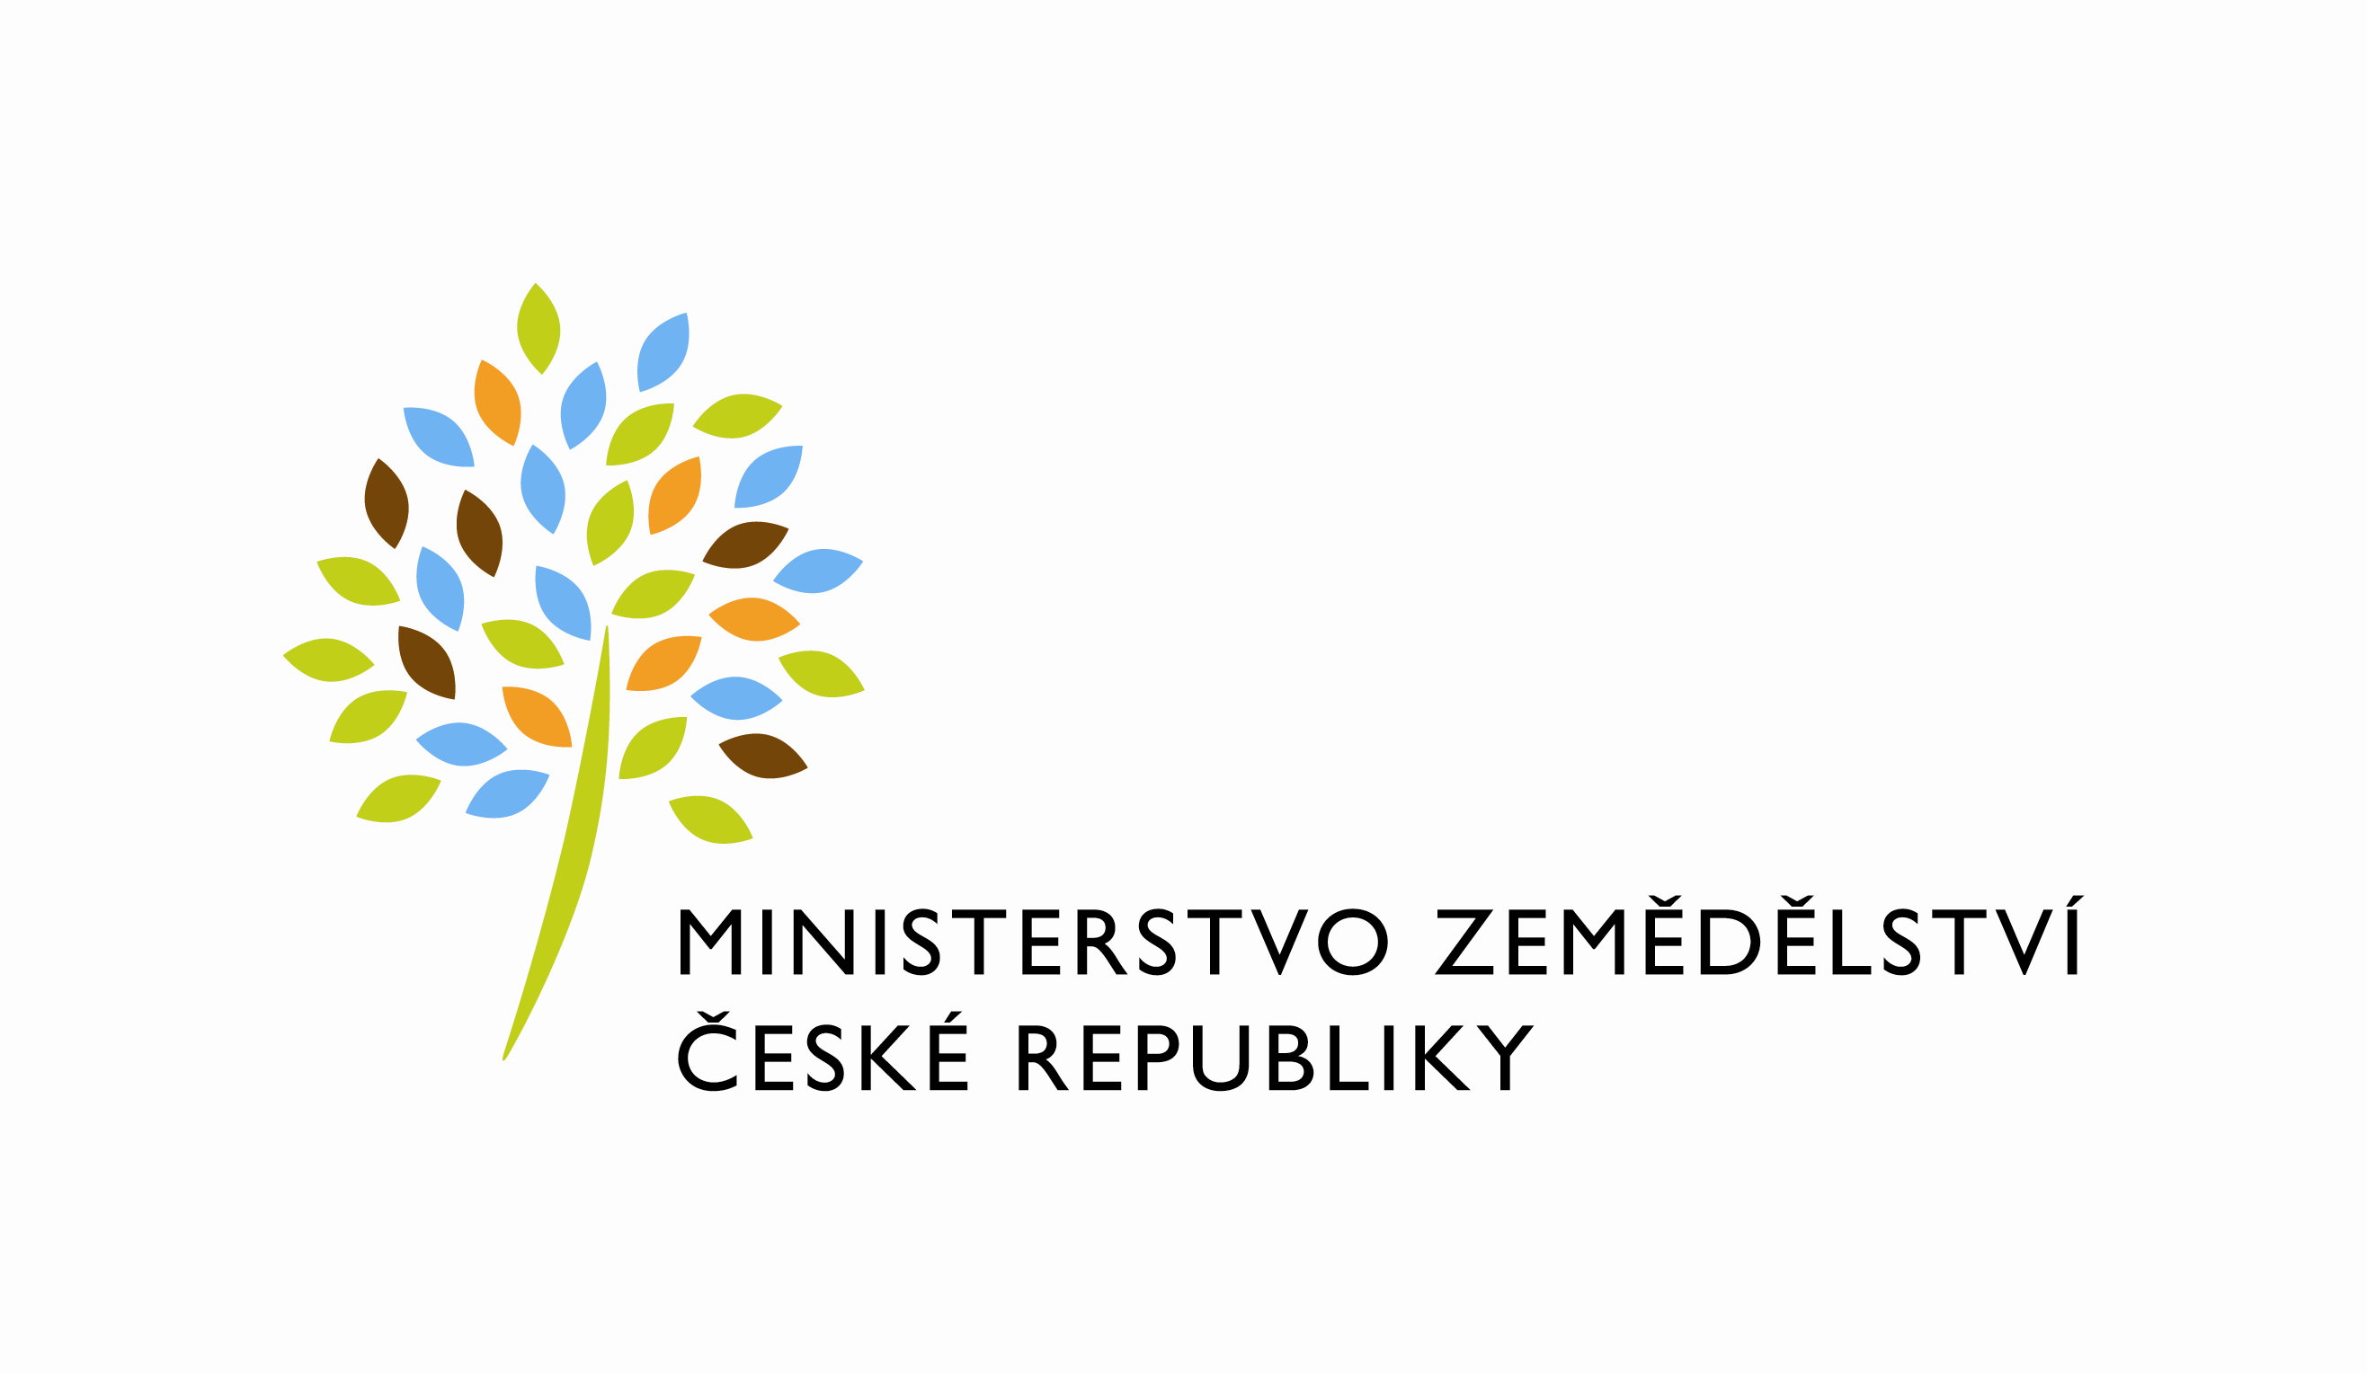

PROPOZICE
II. ročníku soutěže
„O ZLATÝ KOLÁČ 2013“
V rámci Dožínkových slavností 2013

- koná se v sobotu 24. srpna 2013 v areálu fotbalového hřiště FK Bolatice, obec Bolatice od 15.45 hod.

- každý soutěžící tým má k dispozici místo v soutěžním stanu zdarma. Příprava soutěžního místa je od 14 hodin.

- organizátory soutěže jsou v rámci Dožínkových slavností 2013 občanská sdružení MAS Hlučínsko a MAS Opavsko.

- soutěžit bude cca 10 amatérských týmů z Opavska, Hlučínska nebo z jiného blízkého okolí. Týmy budou 2-4 členné – týmy musí:
1. pojmenovat svůj tým
2. koláče upéct
3. obhájit jejich kvalitu a svou práci v rozhovoru před odbornou porotou a
veřejností
Cení se vtipný komentář použití surovin, postupu práce, tajných přísad a receptur atp. Vítané jsou kroje a jiné zajímavé úbory ve vesnickém stylu, prezentace své obce písní či tancem.
DOPORUČUJEME!!! Použití co nejvíce regionálních surovin – mouka, cukr, povidla, jablka, hrušky, marmelády, med, tvaroh, máslo…, původ nebude kontrolován, je pouze na dobrovolnosti soutěžících☺

- koláčem pro tuto soutěž rozumíme cukrářský výrobek kruhového tvaru do průměru 15cm z kynutého těsta s náplní, zdobený

- každý tým upeče do soutěže 100 kusů koláčů v 1 až 3 variantách (náplně, velikost,…) - minimálně 30 ks od jednoho druhu. Koláče budou upečeny týmem předem a na soutěž se přivezou již hotové.
- cca 1/5 koláčů (tj. 20) bude ochutnávka pro 5-7 člennou odbornou komisi, která bude hodnotit vzhled a chuť.
- cca 4/5 koláčů (tj. 80) bude nabízeno členy soutěžního týmu návštěvníkům k ochutnání. Každý návštěvník obdrží u pokladny dobrovolného vstupného hlasovací lístek, kdy 1 lístek = 1 hlas pro soutěžní tým. Lístek vhodí po ochutnávce koláčů do připravené hlasovací nádoby.

- NÁKLADY:
na určených 100 koláčů obdrží soutěžící tým od organizátorů 1.200,- Kč,
- HODNOCENÍ:
1. „odborná porota“ – 5-7 členů – hodnotí vzhled a chuť, každý porotce určí pořadí 1-10, tým s nejlepším hodnocením vítězí
2. „návštěvníci“ – návštěvníci mohou hlasovat přímo u stánku svého favorit, vítězí tým s nejvyšším počtem hlasů
- vítězové (odborné poroty i návštěvníků) i ostatní účastníci obdrží věcné ceny

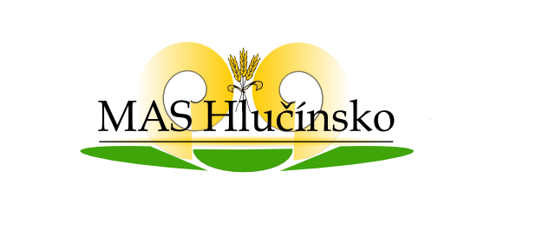

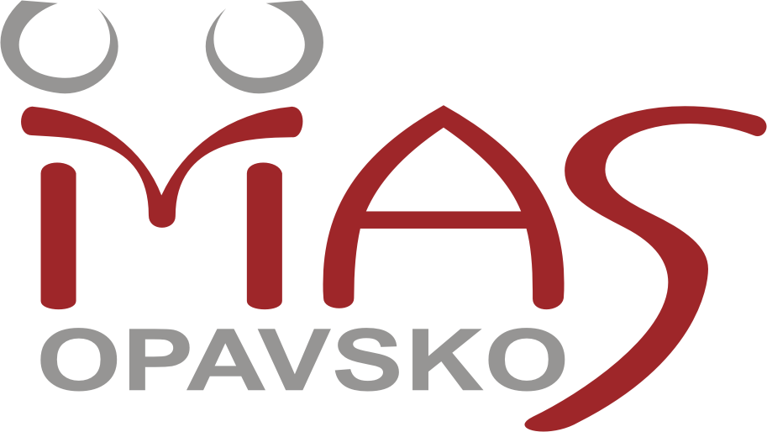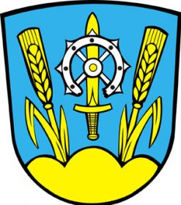
MAS Hlučínsko MAS Opavsko AZV Opava (Ostrava) Obec Bolatice Ing. Josef Teuer Ing. Jiří Krist Ing. Ladislav Bittner Mgr. Herbert Pavera

